ПРИБОР ДЛЯ ИЗМЕРЕНИЯ BRDF НА ОСНОВЕ ПЗС-КАМЕРЫ ДЛЯ ИСПОЛЬЗОВАНИЯ В КОМПЬЮТЕРНОЙ ГРАФИКЕ.

Летунов А.А., Барладян Б.Х., Зуева Е.Ю., Вежневец В. , Солдатов С.

1. Введение
Для создания средствами компьютерной графики физически адекватных, реалистичных изображений необходима детальная информация о светорассеивающих свойствах изображаемых поверхностей. Общепринятой формой представления такой информации являются так назыаемые BRDF для отражения и BTDF для пропускания полупрозрачных объектов - обобщенно, BDF (Bidirectional . Distribution Function) .При этом, как с точки зрения получения этой информации, так и с точки зрения ее использования в компьютерной графике, важным лимитирующим фактором является чрезвычайно большой объем этой информации. В простейшем случае однородной изотропной плоской поверхности ("краска") для отображения одного угла падения (=/0), при однородном угловом разрешении 1 градус требуется около 8-ми тысяч пространственных точек. При спектральном разрешении 10 нм это дает для видимого диапазона цифру 240 тысяч. Учет необходимого числа углов падения, а в случае анизотропной поверхности ("ткань") и числа углов ориентации образца в его собственной плоскости по отношению к плоскости падения приводит в результате к выводу о нерациональности как непосредственного использования такого BDF файла при решении сколь-нибудь сложных задач компьютерной графики, так и попыток его прямого измерения.
Объем BDF файла можно сократить за счет выделения областей с разной плотностью исходных точек и использования в графических пакетах процедур интерполяции для дополнения сильно разреженных сеток исходных точек. Что касается самих исходных данных, то, несмотря на большие возможности и значительные успехи в моделировании BDF различных поверхностей совершенно очевидно, что полностью обойтись без прямых измерений никогда не удастся, хотя бы потому, что для новых объектов они должны предшествовать моделированию и подтверждать его адекватность. С другой стороны, всегда найдутся объекты, для которых прямые измерения результативнее моделирования.
Даже сильно разреженные сетки при условии сохранения визуальной адекватности изображения объекту содержат столь много элементов, что представляют большие трудности для прямого измерения. Все применяемые здесь приемы фактически сводятся к параллельному измерению как можно большего числа элементов BDF файла одновременно.
Таким образом, мы имеем в своем распоряжении три приема: использование неоднородных сеток, интерполирование в областях между их узлами, сокращение времени измерений за счет одновременного измерения большого числа точек. Успех, таким образом, зависит от удачности сочетания этих методов - от проявленной на достаточно ограниченном поле фантазии.
Из всего разнообразия работ в этой области работы [1],[2],[3] отражают достаточно полно характерные черты и различия сложившихся к настоящему времени подходов и тенденций в области измерений BRDF.
В приборе фирмы Мураками GCMS-4 [1] измерения проводятся следующим образом. Источник - галогеновая лампа - и приемник вращаются вокруг вертикальной оси, проходящей через центр образца, при этом приемник состоит из спектрального прибора и детектора в виде диодной линейки (не ПЗС). Образец может вращаться вокруг горизонтальной оси. В результате при фиксированном положении источника, приемника и образца одновременно регистрируются все спектральные компоненты (35 точек от 390 до 730 нм через 10 нм) BRDF для одного набора геометрических переменных. Три указанных выше вращения позволяют получить любой набор углов, характеризующих пространственную BRDF точку (для изотропного образца). Сканирование углов производится в определенном порядке, заложенном в управляющей программе прибора.
В работе [2] описан способ измерения BRDF с помощью точечного источника и ПЗС камеры. Образец представляет из себя полуплоскость; вторая половина плоскости должна быть занята эталоном. Линия разграничения, источник и приемник лежат в одной плоскости, перпендикулярной к плоскости образца и эталона. За счет одномерного движения источника или приемника в этой плоскости можно реализовать (для разных точек образца) в принципе все наборы пространственных координат BRDF. Спектральную зависимость при этом можно получать за счет RGB ПЗС камеры (или, гипотетически, меняя цвет точечного источника).
Наиболее близкий к данной работе подход описан в работе [3]. Здесь образец и объектив ПЗС- камеры (рыбий глаз) помещены в центр зеркальной полупрозрачной сферы. Через поверхность сферы образец освещается коллимированным пучком от источника, перемещающегося по дуге для изменения угла падения. Рассеянный образцом свет, отражаясь от полупрозрачной сферы, попадает в объектив камеры. В результате на ПЗС-матрице фокусируется изображение, отображающее всю пространственную картину BRDF для данного угла падения. Спектральная зависимость обеспечивается за счет RGB или, если этого недостаточно, путем использования монохромного пучка.
Специфика данной работы заключается в том, что для основной части области измерения достаточно провести измерения в узлах заранее заданной неоднородной сетки и затем результаты можно использовать непосредственно в системе компьютерной графики. При этом существует область вблизи направления зеркального отражения падающего луча от плоскости образца, в которой градиенты яркости могут быть очень значительными и поэтому узлы сетки должны быть расположены наиболее часто.
Измерительная система описываемого в данной работе прибора основана на ПЗС камере, дополненной световодами и традиционной оптикой. Прибор одновременно регистрирует все определяемые компоненты BRDF для заданной длины волны и угла падения в одном кадре. При фиксированном угле падения производится последовательное сканирование всей спектральной области измерения при помощи монохроматора, управляемого компьютером. Указанные действия составляют основу измерительного цикла для заданного угла падения, производящегося полностью в автоматическом режиме. Действия, обеспечивающие изменение угла падения, производятся вручную. Особенностью оптической схемы является то, что при всех углах падения направление зеркального отражения от образца совпадает с осью приемной системы. Для основной части телесного угла, в который рассеивается образцом падающее излучение, регистрация ведется через световоды, входные концы которых установлены в узлах сетки, а выходные собраны в пакет, в области, на которую фокусируется объектив ПЗС-камеры. Небольшая часть вблизи направления отраженного от образца луча в виде конуса с полууглом при вершине около 10 градусов передается при помощи линзы в виде изображения. Из этого изображения области, соответствующие узлам решетки, в этом районе наиболее частой, вырезаются программным образом в процессе обработки регистрируемой информации.
Прибор был сконструирован таким образом, что приемная система неподвижна, а изменение угла падения достигается синхронным изменением траектории падающего луча и поворотом образца. Это позволило получать результаты измерения в системе координат, связанной с направлением зеркально отраженного луча, которая затем используется для компьютерной графики .

2.Общая схема прибора.
На рис.1 представлена принципиальная оптическая схема прибора
Прибор состоит из источника света, спектрального устройства, подвижного образца, оптической системы сбора света, видеокамеры на ПЗС-матрице, устройства оцифровки.
Входные концы световодов и линза закрепляются на сферической опоре, в центре которой помещается измеряемый образец. Сферическая опора представляет собой сектор полусферы с азимутальным углом около 240 градусов и внутренним радиусом 20 см.

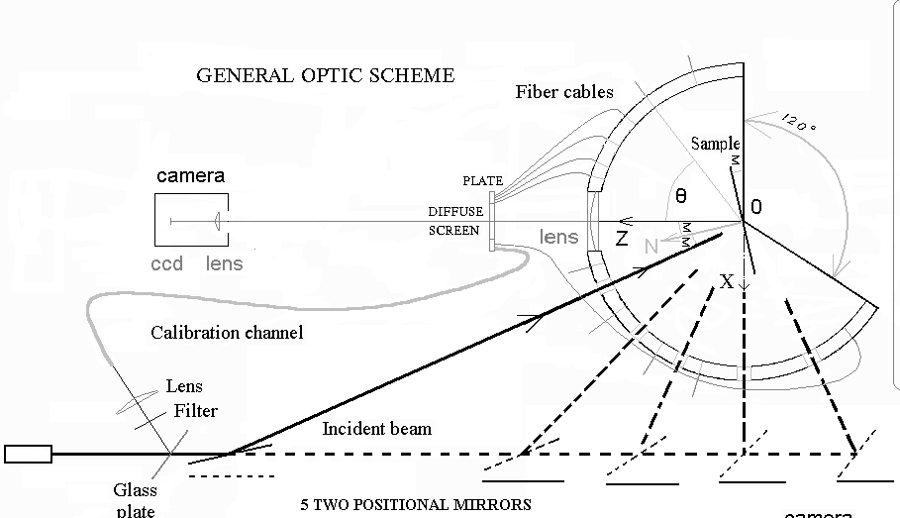

Рис.1. Общая схема прибора.

На сферической опоре имеются около 500 отверстий для закрепления световодов, так что их торцы "смотрят" на образец. Эти отверстия могут использоваться для модификации прибора, а именно, позволяют выбрать количество и расположение световодов, наиболее подходящее для данной задачи. Измерения проводились с 42 световодами.
Противоположные концы световодов собраны на экране - прямоугольном участке другой сферической поверхности, в центре кривизны которой находится объектив видеокамеры. В центре этого экрана находится круглое отверстие, в которое вставлено матовое стекло. Видеокамера фокусируется на этом экране, выбранный кадр вводится в компьютер через плату захвата кадра.
Введем правую декартову систему координат, связанную со сферической опорой (рис.1). Начало координат O совпадает с центром сферы. Ось Y направлена вертикально вверх. Оси Z и X находятся в горизонтальной плоскости, соответствующей плоскости рисунка. Ось Z совпадает с направлением отраженного луча (и с оптической осью системы).
Случай нулевого угла падения является особым и рассматривается отдельно.
Приемная система закреплена неподвижно. Плоскость образца расположена вертикально, и его центр находится в начале координат О. Центр освещенной области на поверхности образца совпадает с центром сферической опоры О. Образец имеет две степени свободы: вращение относительно оси Y и вращение относительно оси, перпендикулярной поверхности образца и проходящей через начало О.
Падающий луч лежит в горизонтальной плоскости. Для реализации различных углов падения на образец луч может проходить через одно из пяти отверстий в сфере. Это обеспечивается системой из семи зеркал, четыре из которых являются откидными. Рабочее положение каждого зеркала фиксируется с достаточной точностью воспроизведения (<0,1 град.).

3. Источник света.
Источником света является ксеноновая дуговая лампа ДКсШИЛ 150 (в безозоновом исполнении). Параметры этой лампы:
эффективный размер дуги 1 x 0.3 мм, электрическая мощность 150W,
эффективная цветовая температура около 6000K.
Среднее паспортное время жизни лампы 500 часов.
Изображение центральной части дуги лампы проектируется с двукратным увеличением входным коллиматором в виде линзы с ирисовой диафрагмой на входную щель монохроматора SP-150, управляемого компьютером. Диафрагма позволяет регулировать угловые размеры направляемого на образец пучка.
При работе прибора монохроматор сканирует видимую область спектра, разбивая ее на 30 каналов с интервалом 10нм, в диапазоне от 400нм до 690нм. Спектральная ширина каналов может регулироваться при помощи щелей монохроматора.
Было использовано два режима, с шириной 10нм и 15нм.
В качестве выходного коллиматора использовалась линза с фокусным расстоянием F=150мм, фокусирующая изображение выходной щели монохроматора на плоскость, близкую к плоскости образца, с увеличением ~=10. После линзы стоит наклонная плоскопараллельная стеклянная пластинка, ответвляющая около 8% светового потока в опорный канал. Далее по ходу луча установлено управляемое компьютером колесо с набором нейтральных фильтров, служащее для расширения динамического диапазона прибора.

4. Расположение световодов.
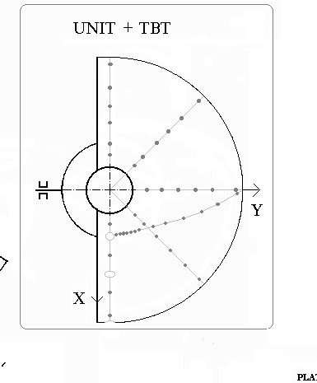
Рис.2 Расположение световодов, отверстий и линзы на сферическом элементе.
На рис.2 представлено расположение световодов, линзы и отверстий на сферическом элементе. В плоскости рисунка использовалась полярная система координат. Азимутальный угол этой системы координат равняется азимутальному углу PHI системы координат результата (TBT), а радиус - углу THETA системы координат результата.
Пять радиальных линий вокруг центра составлены из торцов световодов со световым диаметром 2мм. Для этой части сетки необходимы световоды, расположенные в узлах

PHI (0, 45, 90, 135, 180)

THETA ( 15, 20, 30, 40, 50, 70, 90)
Для угла падения SIGMA=0 аналогичное решение невозможно, так как мы не можем посылать падающий пучок через линзу. Поэтому мы используем пучок, проходящий через отверстие, используемое для угла падения 45, располагая при этом образец перпендикулярно к падающему лучу. Для этого случая достаточно произвести измерения вдоль одного направления.
THETA (5, 6, 7, 8, 9, 10, 15, 20, 30, 40, 50, 70)
Световоды, соответствующие THETA=90 для PHI=90,135,180 отсутствуют, так как эти места находятся на границе тени или целиком на теневой стороне для всех углов падения.
Падающий пучок проникает внутрь сферического элемента и достигает образца через пять отверстий . Световой диаметр отверстий около 20мм. Центры отверстий имеют координаты
PHI=0, THETA=20 (для SIGMA=10),
THETA=40 (для SIGMA=20), THETA=60 (для SIGMA=30),
THETA=90 (для SIGMA=45). THETA=120 (для SIGMA=60).

5. Получение изображения. Линза, диффузный экран.
На рис.3 представлена общая схема прямоугольного экрана, на котором закреплены противоположные от образца торцы световодов. Размер экрана 60мм x 80мм. Центр освещенной области образца, ось линзы, центр экрана и ось камеры коллинеарны.

Рис.3 Схема прямоугольного экрана с диффузной полупрозрачной центральной областью.
На рисунке выделена центральная часть прямоугольного экрана, изготовленная в виде стеклянного диска толщиной 1,2мм и диаметром 55мм, сторона которого, обращенная к линзе, матирована. На этой центральной части фокусируется световой поток, проходящий через линзу. Здесь используется так называемая фокусировка на бесконечность, переводящая угловое распределение падающего на линзу света в пространственное распределение света в фокальной плоскости линзы. Это позволяет существенно повысить угловое разрешение в области вблизи зеркального отражения, где для многих образцов функция углового распределения меняется быстрее всего.
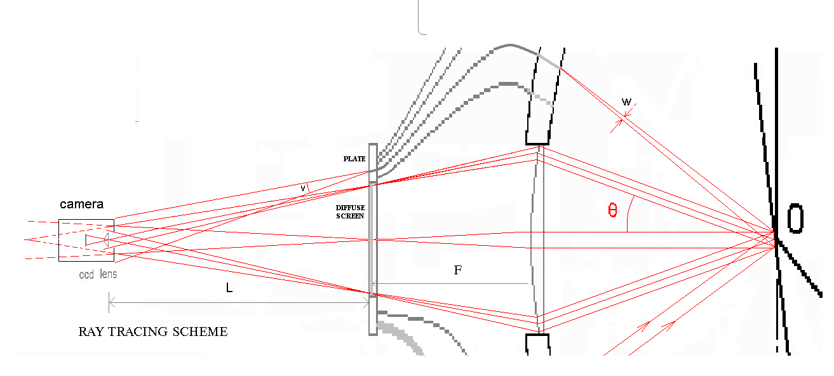Линза с диаметром 80мм и фокусным расстоянием 150мм укреплена на сферической опоре на расстоянии 200мм от ее центра О. Эта линза фокусирует пучки параллельных лучей от всей освещенной поверхности образца на центральном матовом диске. Если бы здесь не было диффузного диска, а просто отверстие, то изображение поверхности образца появилось бы (было бы сфокусировано) на расстоянии 600мм (450мм от экрана) и имело бы размер 30мм. В этом месте расположен объектив видеокамеры. Используемая камера TR 3300E имеет ПЗС матрицу с размером диагонали 6,35мм и максимальной апертурой 1:1.6. Тогда угол между оптической осью и образующей конуса лучей, сфокусированных в некоторой точке ПЗС матрицы объективом камеры, будет примерно равен 17 градусам (17 град =~ arctan (1/(2*1.6)). Эти параметры не позволяют собрать весь свет, отраженный освещенной областью образца, внутри телесного угла с плоским углом 20 град. при вершине. Однако для наших целей при такой геометрии желательно собрать свет полностью. Ни бытовая видеокамера, используемая в данной установке, ни даже профессиональные камеры, в большинстве своем, не обеспечивают такой возможности при непосредственном проектировании изображения. Диффузная пластинка как раз и используется для того, чтобы снять это ограничение. Пластинка перемешивает лучи, приходящие от разных точек образца, и увеличивает угловой размер прошедшего через нее параллельного пучка до 8-12 град. Поэтому приблизительно равные порции света, приходящие от каждой освещенной точки пластинки, достигают объектива камеры и фокусируются на ПЗС матрице в качестве изображения пластинки.

Рис.4. Схема механизма взаимодействия лучей с диффузной пластинкой.

6. Регистрация входных данных.
Для регистрации входных данных использовались бытовая видеокамера на ПЗС матрице, плата захвата кадра (фрэйм грабер) и персональный компьютер. В качестве камеры была выбрана SONY TR 3100E, аналоговый камкодер высокого качества. Параметры этой камеры представлены ниже.
CCD SONY TR3100 passport data (feature comparison list):
Image Device(Size/Pixel) 1/4" CCD/470,000
Min.Illumination 2 Lux(0.1 Lux Slow Shutter)
for aperture 1:1.6
Zoom/Digital Zoom 21x/42x
Focal Length 3.9 - 81.9mm
Iris Steps F 1.6 - F 19(16)
Gain Steps -3dB - +18dB (8)
Shutter Speeds 1/50 - 1/10,000s (16)
Slow Shutter 1/3, 1/6, 1/12, 1/25 s
( 4 steps)
Для F=3.9мм минимальное расстояние между объектом и камерой равно 1 cм. Для F=3.9*21 мм (максимальное оптическое увеличение) минимальное расстояние около 80 см.
В качестве устройства захвата кадра использовалась интерфейсная плата FLY VIDEO EZ.

7. Предварительная и текущая калибровка.
Предварительная амплитудная калибровка прибора проводится с использованием белого диффузного эталона. В качестве такого эталона используется паспортизованный образец из молочного стекла БС-10 в виде диска диаметром 60 мм и толщиной 10 мм. Данный образец паспортизован для нормального падения, во всем видимом диапазоне (390-730нм) с шагом 10нм, при углах наблюдения от 10 до 85 град с шагом 5 град, на основании чего в линейном приближении вычисляются данные для всех необходимых углов наблюдения. Эти данные, записанные в определенном формате, составляют файл "стандарт". Для проведения калибровки воспроизводятся условия для угла падения 10 градусов, однако эталон ставится по нормали к падающему лучу, поскольку только для такого расположения у нас имеются паспортные данные. В таком положении проводится полный измерительный цикл по всем длинам волн. Результаты его запоминаются в виде калибровочного файла , который прочитывается программой при всех рабочих измерениях. Калибровочный файл вместе с файлом "стандарт" служат для нормализации данных при рабочих измерениях.
Чтобы исключить влияние нестабильности падающего светового потока и чувствительности ПЗС-камеры, в системе имеется специальный дополнительный световод, на который ответвляется некоторая часть падающего светового потока до его прохождения через сменяемый фильтр. Более универсальным являлось бы использование нескольких световодов, подобранных так, что для каждой длины волны и каждого используемого в измерениях значения чувствительности камеры заранее выбран один из них, такой, что регистрируемый от него сигнал примерно соответствует середине динамического диапазона камеры. В данной реализации прибора камера используется всегда при одном и том же значении чувствительности, поэтому нам удалось обойтись одним световодом и набором установленных перед ним фильтров, обеспечивающих нахождение сигнала от этого световода при всех рабочих длинах волн достаточно близко к центру динамического диапазона камеры. Сигнал, регистрируемый через калибровочный световод, служит для нормализации всех данных из данного кадра, как при рабочих измерениях, так и при измерениях эталона.

8. Программное обеспечение прибора.
Для упpавления устройствами, входящими в состав пpибоpа, и обpаботки данных используется пpогpамма. В ее функции входит обpаботка инфоpмации, получаемой с видеокамеpы с помощью платы захвата видеоизобpажения , упpавление внешними устpойствами - монохpоматоpом, колесом с фильтpами. Пpогpамма pаботает под опеpационной системой Windows 95 ,использует Video for Windows 1.0.
Упpавление внешними устойстванми осуществляется чеpез последовательные поpты без вмешательства пользователя, за счет чего удается автоматизиpовать пpоцесс съемки даннах пpи pазных длинах волн. Пpи запуске пpогpаммы осуществляется пpовеpка наличия устpойств, в случае невозможности установления связи с ними пользователю пpедлагается указать дpугие последовательные поpты или включить/подсоединить устpойства. Дальнейшее упpавление устpойствами осуществляется полностью автоматически и участия пользователя не тpебует. Пpогpаммы упpавления плaтой захвата изобpажения также тpебуют однокpатной настpойки.
Работу с пpогpаммой можно pазделить на две фазы : подготовку к измеpениям и собственно измеpения.

8.1.Подготовка к измерениям
Пеpед началом измеpений необходимо пpоизвести некотоpые подготовительные действия. Это объясняется тем, что паpаметpы измеpительной установки могут измениться, и пpогpамма должна иметь возможность подстpаиваться под изменившиеся хаpактеpистики системы.
Hеобходимо получить так называемую "каpту световодов" - массив данных, указывающий, какие участки экpана относятся к световодам. Ее можно загpузить из файла или создать новую, исходя из изобpажения на камеpе, засекая яpкие пиксели изобpажения и гpуппиpуя их в восьмисвязные области, - соответствующие световодам. Это делается автоматически. Центpальная область, соответствующая - линзе, обpабатывается отдельно. Для унификации дальнейшей обработки она также pазбивается на участки (псевдо “световоды”) в соответствии с каpтой, заданной в специальном файле.
Затем нужно пpиписать каждую из областей конкpетному световоду, т.е. указать углы, данному световоду соответствующие. Это можно сделать вpучную, с помощью манипулятоpа типа "мышь", или загpузив из файла.
Для получения коppектных pезультатов измеpения необходимо загpузить файл с pезультатами измеpения эталонного обpазца на данной установке, Измеpения эталонного обpазца следует пpоизводить пеpиодически, так как хаpактеpистики пpибоpов, входящих в установку, могут изменяться ( напpимеp, параметры лампы ).

8.2.Измеpения
Когда подготовительная часть закончена, можно пpоизводить измеpения. Существуют два типа измеpений - измеpения стандаpта и измеpения обpазца. Измеpения обpазца можно пpоизводить в непpеpывном поддиапазоне длин волн из диапазона (400,410,..,690).
В пpогpамме pеализованы pазличные методы улучшения изобpажения: усpеднение данных по кадpам, использование фильтpов, использование калибpацинонного световода. В начале пpоцесса измеpений можно указать диапазон длин волн, котоpый будет использоваться для измеpений, количество кадpов для усpеднения и необходимые фильтpы. Все эти установки можно сохpанить в файле для последующего использования.
Пpоцесc измеpений останавливается, когда пользователю нужно поменять угол падения луча, и устанавливает монохpоматоp на длину волны зеленого цвета. Пользователь может сам последовательно выбиpать те углы падения, котоpые ему нужно измеpить в данный момент, также он может повтоpно пpовести измеpения для некотоpых углов. Результат измеpений выводится в файл фоpмата tbt, выполняющий тpебования о наличии углов theta 180.

9.Литература.

[1]. Ward G.J. "Measuring and Modelling Anisotropic Reflection". Computer Graphics, Volume 26, Number 2, July 1992.
[2]. Karner K.F., Mayer H., Gervautz M., "An Image based Measurement System for Anisotropic Reflection." EG'96, CGF, 15(3), 119-128.
[3]. MURACAMI, Operation Manual. GCMS-4. No. 8951-9.
[4]. SpectraPro Series. Automated Scanning Monochromators and Flat Field Imaging Spectrographs. Acton Research Corporation ARC.
[5]. SONY. Technical Specification '96/97.
[6]. LABSPHERE, Inc. Catalogue.

CCD-BASED DEVICE FOR BRDF MEASUREMENTS

IN COMPUTER GRAPHICS

Abstract

CCD-based computer controlled device for measurements of Reflection Distribution depended on incedent beam direction, reception direction and wavelenght is described. The device is elaborated especially for computer graphics , it allows to implement measurements in predetermined set of points to produce an realistic image. For zone of maximal value of reflection direct observation via lens is provided.

Авторы
Летунов Александр Алексеевич, ИОФАН РАН, ст. научн. сотр.
Барладян Борис Хаимович, НТВЦ ИПМ РАН, ст. научн. сотр.
Зуева Елена Юрьевна, ИПМ РАН, ст. научн. сотр.
Вежневец Владимир, ВМК МГУ, студент
Солдатов Станислав, ВМК МГУ, студент

